Домашнее задание от 24.01. Для групп А, Б.

- Басовый ключ / «Ключ фа»
На прошлом уроке мы познакомились с малой октавой. Теперь нам предстоит запомнить написание малой октавы и на нотном стане.
Так как малая октава находится ниже первой октавы, то есть ближе к низкому регистру. И на нотном стане в скрипичном ключе ноты малой октавы будут записываться только на добавочных линеечках под нотным станом. То для неё как и для более низких звуков используется другой ключ, который отвечает за более низкие звуки - басовый ключ. Как только этот ключ мы записываем в начале нотного стана, на линеечках могут располагаться ноты малой октавы и ниже, а первая октава будет находиться на добавочных линеечках над нотным станом.
Нота "до" первой октавы в скрипичном ключе пишется на добавочной ПОД нотным станом, а а басовом ключе, тоже на добавочной линеечке, но НАД нотным станом.

Басовый ключ от слова "бас", то есть низкий голос. У басового ключа есть второе имя, как и у скрипичного. Второе имя басового ключа - "Ключ фа", так как басовый ключ пишется с четвёртой линеечки, где пишется нота "фа" малой октавы. Запомните это! Остальные ноты мы будем легко учиться и высчитывать от четвёртой линеечки, так нота "фа" является центральной.
Пропишите ещё одну строчку басового ключа, помимо классной работы (всего две):
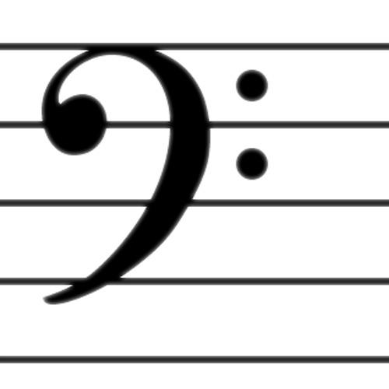
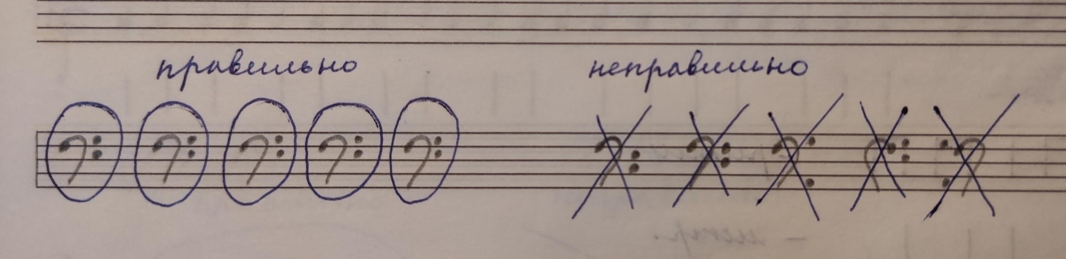
Запомните написание ноты "фа" малой октавы: на четвёртой линеечке нотного стана.
Пропишите отдельно одну строчку ноту "фа" малой октавы в басовом ключе:
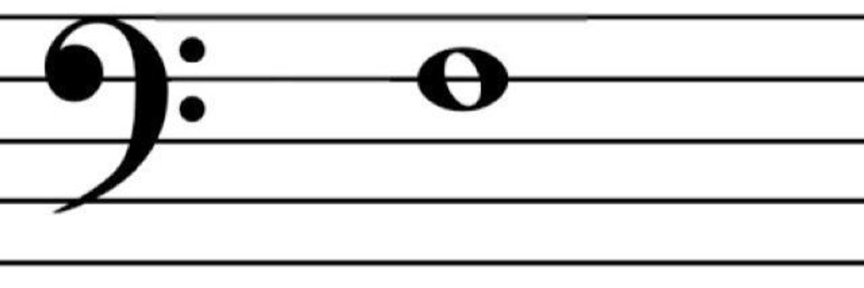

- Упражнение с октавами
Играем границы октав двумя средними пальчиками, произносим названия вслух. Запоминайте расположение октав:
1 - 2 - 3 - 4 - 5 - 1 - малая - 1

- Долги по домашнему заданию
Особенно касается группы "А". Из десяти пришедших учеников сдали домашнее задание только три человека. Это очень мало! Самое главное, что долги есть ещё и за более ранние дз. Всё это сильно тормозит учебный процесс, так как трудно требовать знания с ученика, если он их не усвоил или не закрепил дома. Поэтому, убедительная просьба, уважаемые родители, посмотреть, какие прописи не доделаны, или вообще не прописаны. Принимаю работы, выполненные аккуратно, если ребёнок делает "на бегу", придётся прописывать ещё, потому что нам нужно качество и хорошо усвоенные знания. Также, те кто недоучил ноты второй октавы, пожалуйста, дома старайтесь уделять этому не много времени дополнительно, помимо наших занятий.
Жду тетради к следующему понедельнику. Благодарю за понимание! 🌺

